

***ESCUELA NORMAL DE EDUCACION PREESCOLAR***

Licenciatura en educación preescolar

Ciclo escolar 2020-2021

2do semestre sección “B”

Curso: Estrategias para la exploración del mundo natural

Trabajo: ¿Cómo enseñar ciencias naturales en el aula? Experiencias Perceptivas

Alumna:

Rosario Guadalupe Arroyo Espinoza #3

Maestro:

Yixie Karelia Laguna Montañez

***Unidad de aprendizaje II. La construcción de conocimientos sobre la materia, energía y sus interacciones***

***Competencias de la unidad de aprendizaje***

* Incorpora los recursos y medios didácticos para que sus alumnos utilicen el conocimiento científico para describir, explicar y predecir fenómenos naturales; para comprender los rasgos característicos de la ciencia; para formular e investigar problemas e hipótesis; así como para documentarse, argumentar y tomar decisiones personales y sociales sobre el mundo natural y los cambios que la actividad humana provoca en él.
* Selecciona estrategias derivadas de la didáctica de las ciencias que favorecen el desarrollo intelectual, físico, social y emocional de los alumnos para procurar el logro de los aprendizajes.
* Usa los resultados de la investigación en didáctica de las ciencias para profundizar en el conocimientoy los procesos de aprendizaje de sus alumnos.

Saltillo Coahuila de Zaragoza Mayo 2021

***¿Cómo enseñar ciencias naturales en el aula? Experiencias Perceptivas***

El enseñar ciencias debe ir acorde con el proceso de desarrollo y maduración de los estudiantes.

Durante toda mi educación he visto las ciencias y fuera de la escuela, me han enseñado que las ciencias están en todo nuestro alrededor hasta en lo más simple como combinar los clores.

Las ciencias en la vida cotidiana es la mayor empresa colectiva de la humanidad que ofrece soluciones para los desafíos de la vida cotidiana y nos ayuda a responder a los grandes misterios de la humanidad. ... En otras palabras, es una de las vías más importantes de acceso al conocimiento. Y la enseñanza en la educación de las ciencias es una necesidad inherente en nuestra sociedad, y que permite que los ciudadanos puedan opinar, participar y votar sobre temas científicos. A pesa ello, se observa que los niveles de conocimientos científicos y tecnológicos entre la población son claramente mejorables. Desde la etapa inicial me mostraron experimentos muy sencillos para adentrarme a las ciencias.

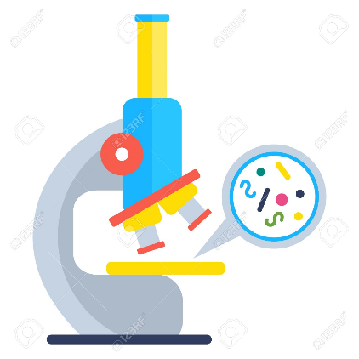Al enseñar ciencias no sólo abarca experimentos o la explicación de los fenómenos naturales, también existe un enfoque hacia la formación ciudadana, donde se busca llevar a los niños a ser seres autónomos, críticos y reflexivos, que se hagan preguntas y formulen sus posibles soluciones a las situaciones a las que se ven enfrentados día a día en su entorno, personas que puedan analizar críticamente la situación de su sociedad, que conozcan su historia y la de su país y conforme esta, sean capaces no de memorizar hechos o contenidos sino de ir más allá, observar y reflexionar sobre las consecuencias de aquellos hechos históricos y llegar a una nueva perspectiva, siendo seres que contribuyan en un futuro al crecimiento y mejoramiento de su sociedad.

En el video nos introduce en la enseñanza de las ciencias naturales, debemos reevaluar estas vivencias cotidianas y convertirlas en objetos de investigación, y proponer estrategias didácticas que ayuden a cuestionar sus ideas y promover su contraste y profundización. Habla de cómo enseñar ciencias en el aula-experiencias perceptivas se tratan de que el alumno perciba su entorno se trata de acercarlo al mundo físico químico o biológico o geológico y que este acercamiento le permita luego la resolución de problemas y mejore también su comprensión de la naturaleza de la ciencia.

Habla sobre la existencia de métodos o instrumentos de observación para poder acercarnos a la ciencia por ejemplos los instrumentos ópticos más común puede ser el más fácil de usar lupa, pero el microscopio también es muy útil en nuestra clase. Lo podemos hacer con una lupa. Es un material que requiere poco mantenimiento, es fácil de usar y además cuesta muy poco en clase. Los estudiantes pueden dedicarse a cualquier tipo de observación, es fácil de usar en el aula, es un gran instrumento ya que nos hace ver más allá de lo que nuestros alcanzan a ver. Son muy útiles para los experimentos que requieren observación sobre seres vivos y minerales.

Otro instrumento es el microscopio que requiere un poquito más de conocimiento primero porque debemos conseguir preparaciones que se pueden adquirir en los sitios especializados.

El microscopio es sin duda el elemento más importante en cualquier laboratorio. Nos permite, por ejemplo, ver células, microorganismos y bacterias, lo cual es imposible de observar a simple vista. ... El microscopio ha sido una de las herramientas esenciales para el estudio de las ciencias de la vida. Gracias a esos instrumentos podemos mejorar la enseñanza de las ciencias en el aula, y mejorara el aprendizaje del alumno respecto a los experimentos u observaciones que el docente les dé.